股票舆情监控系统
Github地址：https://github.com/Wang-Qk/SSCloud

一、团队介绍

1.1 人员
组长：安震威
组员：高铭 马翔天 宋迪 汪乾坤 吴修宇 尹永胜

1.2 分工
- 爬虫模块：吴修宇、高铭
- NLP模块：安震威
- 存储模块：宋迪
- 通信+调度模块：尹永胜、汪乾坤
- 前端：马翔天
- 前期调查、报告整合：吴修宇、高铭

二、应用创意介绍

2.1 背景
中国的股票市场经过了二十多年的发展，沪深股市已经有了约3000家上市公司。每个股价交易日的每分每秒，每一只股票都会产生海量的信息，包括这只股票价格的变化，换手率。同时，互联网的发展带来的是更加迅速的信息交流，重要的新闻可以借助网络，在第一时间传播开来。个人的声音也可以通过互联网传达给每一个人。这其中的每一份信息都有助于股民对于股票的未来价格变化做出合理的分析，如何从海量的数据中挖掘出有效信息成为关键。
同时，随着中国经济的高速发展，居民的理财需求上升，越来越多的投资者涌入股市。而根据自交显示，中国股市市场的印花税中80%是由普通投资者贡献的，这反映出股市中的非理性投资者较多。在普通投资者没有先进的分析技术情况下，面对快速传播的信息，容易产生羊群效应，导致普通投资者很容易在股市中赔钱。

2.2 意义
本应用旨在为普通的股票投资者提供一个简单的股市舆情监控平台。主要的监控内容包括代表政策的重大新闻，以及代表民众观点的股票评论区。通过情感分析，关键词抽取等手段，对于爬取的内容进行分析和可视化，帮助普通的投资者更好地进行决策。

2.3 核心功能及作用
本应用的核心功能是对于股票的相关信息进行爬取、分析和可视化。应用会定期从东方财富网的每只股票的股吧，爬取当日的网民评论，对于评论结果进行情感分析，将情感分析结果保存至数据库中。用户可以用过接口查询一段时间内的情感分析结果的分布统计或者变化趋势，也可以直接下载数据。
同时，该应用还会周期性地从网络上的各大平台爬取经济/金融/股市等相关新闻，分析新闻的关键词。用户可以从过关键词检索相关的新闻。

三、市场调研及商业模式

3.1 主要目标用户群体
该产品的主要目标用户群体是需要炒股的散户。查阅了相关数据，中国有大约1.6亿个股票账户，其中有1/3的是活跃账户。而在这约5000万个活跃账户中，有约98%是散户。这部分没有先进分析技术的股票投资者，是我们的主要目标用户群体。

3.2 收益分析（收费方式、规模分析、成本分析）
3.2.1 收费方式
对于收费方式，我们采用基础功能免费，高级功能收费的方式。我们系统提供的基础功能有：查看每只股票当日的价格曲线，查看股民对于每只股票的评论，以及股票网站、财经网站发布的重大的新闻。
高级的收费功能有：利用情感分析模型分析股民评论的情感值，并对于一个时间段内的评论的情感值进行统计，以图表的方式呈现给用户，帮助用户判断大众对于某支股票的态度。同时对于重大新闻，提供关键词抽取服务。客户可以自行订阅相关的关键词。如果发布的新闻中出现了用户订阅的关键词，会及时通知用户。
客户可以根据自身的需要，按照不同的价格开通包月/包年/永久的高级会员权限。同时提供有偿数据下载服务。
3.2.2 规模分析
我们的应用监控了中国股票市场全部的2936支股票的信息。对于每只股票，监控了其股吧的网民评论信息。每只股票因为热度不用，每天的评论数量也不相同。平均每只股票每日的评论数目为200条，平均每条约30字。每日追踪的重点新闻约300条，每条新闻约200字，含有5-10个关键词。预计产品的用户量为50万。
3.2.3 成本分析
本应用的成本主要是服务器成本和代理IP成本。我们预计用户量50万，服务器的主要负载为爬虫和NLP模块，但一次计算结果可以供所有的用户使用，用户和服务器之间的产生的通讯信息较小。我们预估服务器成本为1000元/年。代理IP使用讯代理，价格约为1500/年。后期可以通过自行构建代理池来减少使用代理IP的成本。

3.3 核心竞品及潜在竞争对手分析
3.3.1 识微科技
识微科技是一家专业的信息监控及分析公司，该公司的业务就是股票舆情分析，通过实时监控各大财经、社交网络上的股票舆情，掌控股票舆情实时动态，用于协助我国股票市场的监控和管理。
识微科技的主要优势有实时监控，响应速度可以达到秒级；实时预警，有突发状况时可以及时通知用户；舆情跟踪，实时跟踪用户关注的股票相关舆情；深度总结，定期产生深度分析报告。而该软件的主要问题是只关注舆情信息，对股票本身的信息有所忽略。同时更注重市场监控和调节，不适用于股市散户
3.3.2 新浪舆情通
新浪舆情通是由新浪微博数据正式授权，国内先进的网络舆情监测系统。它具备强大的数据抓取与深度分析的能力，并可提供专业的舆情报告定制服务，帮助政府部门和企事业单位全面掌握舆情动态，对于股票舆情监控任务而言，新浪舆情通虽然有着信息源全面、消息实时、服务稳定的优点，但无法为普通股民提供可订阅的多种股票交易数据和舆情信息的服务

3.4 应用的核心竞争力
借助NLP工具，我们完成了关键词抽取和情感分析功能，是以往的股票舆情监控中所欠缺的。同时我们开放付费的原数据下载功能，让我们的客户可以进行更灵活细致地分析。

四、技术实现方案

4.1 数据及存储
- 存储数据库
存储位置：云端阿里云服务器
数据库类型：mysql
数据库名：stock_db
- 数据表：
总共四个表，分别是user_table, news_info, stock_comment_info, stock_value_info。其中各个表的存储内容如下：
user_table，存储用户的用户名密码信息和其订阅数据
news_info，存储新闻的信息及其情感值和关键词
stock_comment_info，存储股票评论相关信息及其情感值
stock_value_info，存储股票的行情信息
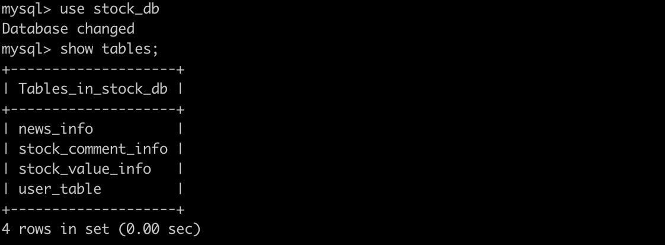
其中每个表的字段内容如下所示：
- user_table

字段名 | 字段类型 | 字段意义
id | int | id
user_name | text | 用户名
password | text | 用户密码
stock_info | text | 订阅的股票信息
keywords | text | 订阅的关键词们
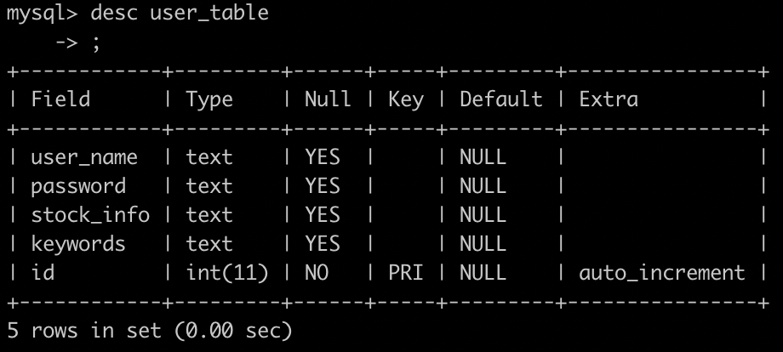
- news_info
字段名 | 字段类型 | 字段意义
id | int | id
news_id | int | 新闻id
news_info | text | 新闻信息
news_source | text | 新闻来源
comment_number | int | 评论数
keywords | text | 关键词们
read_number | int | 阅读量
url | text | url
time | datetime | 数据库上传时间
update_time | text | 发布时间
abstract | text | 摘要

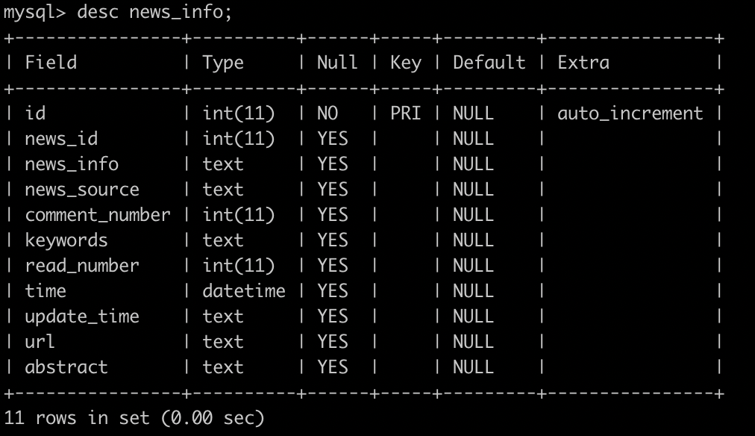
- stock_comment_info
字段名 | 字段类型 | 字段意义
id | int | id
stock_name | text | 股票名
storck_id | text | 股票ID
comment_id | text | 评论ID
comment_name | text | 评论人姓名
comment_info | text | 评论信息
read_number | int | 阅读量
comment_number | int | 浏览量
time | datetime | 时间
sentiment_value | double | 情感值
update_time | text | 上传时间
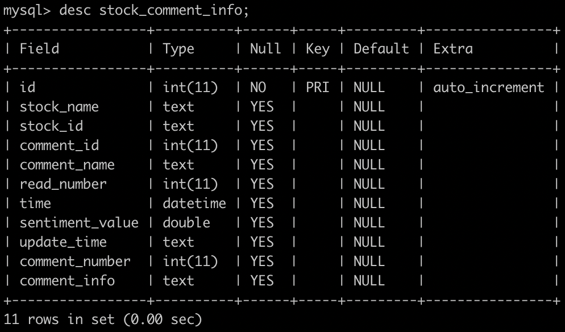

- stock_value_info
字段名 | 字段类型 | 字段意义
id | int | id
stock_id | text | 股票id
stork_name | text | 股票名字
value_list | text | 股票市值信息
update_time | text | 发布时间
time | datetime | 数据库上传时间

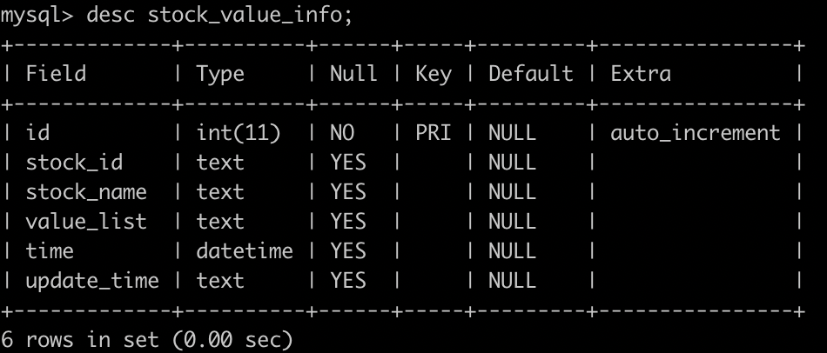

4.2 计算处理架构
4.2.1 NLP模块
NLP模块主要提供两个功能：关键词抽取和情感分析。关键词抽取采用的是IF-IDF模型，以及基于词典的关键词抽取。情感分析模块使用的是训练好的BiLSTM模型。
4.2.2 爬虫模块
爬虫模块主要负责信息的抓取，包括抓取每只股票的每日价格，每只股票的评论区信息以及每日的重要新闻。
4.2.3 调度模块
调度模块服务器通过rabbitmq消息队列和RESTful接口实现与爬虫模块服务器的通信。
调度模块服务器维护两条消息队列：命令消息队列、响应消息队列。调度模块每天定时发送爬虫命令到命令消息队列，并时刻等待接收响应消息队列的消息。爬虫模块收到命令消息队列的爬虫命令后，启动爬虫服务，开始爬取指定日期范围的股票数据和文本数据，并以指定的格式和名称存储到本地；爬虫模块爬取结束后，向响应消息队列发送处理完成的响应消息。调度模块收到爬虫完成响应后，向爬虫模块发送上传爬虫文件的命令。爬虫模块收到上传爬虫数据命令，通过RESTful接口将之前保存的文件上传，上传完毕后发送传送完毕的响应。调度模块收到爬虫上传完成响应后，对收到的爬虫文件的展开和初步的分析，并将初步分析结果存储到数据库中
4.2.4 前端
前端模块主要负责响应用户的请求，包括登录请求，查看当日的新闻，查看每只股票的当日股价，查看每只股票的评论区。同时响应用户的查询，包括根据关键词查询新闻，以及查询某个时间区间的评论情感分布。将结果以图表的形式返回。
整体架构如下：
数据处理
Client
前端
爬虫模块
NLP模块
存储模块
调度模块

4.3 核心分析处理方法伪代码
考虑到以后数据量会增长，对于根据关键词索引新闻，以及统计评论的情感值分布，我们给出了并行处理的伪代码。
4.3.1 统计大量股票评论的情感值
- 查询股票情感值存储的位置
- 约定好统计的区间间隔，根据不同的存储块，启动多个统计进程，每个进程负责一个或多个存储块中存储的情感值的统计。
- 将多个统计进程的统计结果汇总。
4.3.2 根据关键词检索新闻
- 对于已经爬取的大量新闻，根据其关键词列表，利用MapReduce建立倒排索引链表。对于后续爬取的新闻，维护倒排索引。
- 查找同时带有多个关键词的新闻时，可以看作求多个有序链表之间的交集。使用多路归并的方式查找。
- 为了在海量数据的情况下提升查找效率，采用跳跃式索引。

4.4 系统实现效果展示
见视频

